**2.3. Результаты исследования частоты сердечных сокращений школьников.**

Экзаменационный стресс занимает одно из первых мест среди причин, вызывающих психическое напряжение у учащихся. В последние годы получены убедительные доказательства того, что экзаменационный стресс оказывает негативное влияние на нервную, сердечно - сосудистую и иммунную системы учеников. (Боканова О.М., 2001). Эмоциональное напряжение может приводить к активации и нарушению работы симпатического или парасимпатического отделов вегетативной нервной системы и повышению лабильности реакций сердечно - сосудистой системы на эмоциональный стресс. Традиционно в качестве маркеров психоэмоционального стресса используются два основных параметра деятельности сердечно - сосудистой системы: частота сердечных сокращений и величина артериального давления.

В данной работе изучено изменение пульса. Всего было обследовано 20 школьников в возрасте от 16 до 18 лет. В норме (во время каникул) и непосредственно перед экзаменами (контрольными, проверочными работами) (за 30 ± 10 минут до них) у них проводилось измерение ЧСС, пульс покоя в положении сидя при прощупывании в лучевой артерии или по сердечному толчку по 1 минуту 3 раза подряд, чтобы получить достоверные цифры. ЧСС в покое в среднем у мужчин (55–70) уд./мин., у женщин – (60–75) уд./мин. При частоте свыше этих цифр пульс считался учащенным (тахикардия), при меньшей частоте – (брадикардия).

Статистический опрос показал, что в результате проведения экзамена (контрольных, проверочных работ): 9 школьников – 45% боятся получить плохую оценку, 3 школьника – 15% побаиваются учителя, 4 школьника – 20% « неуверенны в себе»,3 школьника – 15% считают, что могут получить плохую оценку из-за плохого самочувствия или физического состояния ,1 школьнику – 2% - « всё равно», т.е. подросток с низким уровнем знаний.

Во время каникул в покое измерялась частота сердечных сокращений у каждого школьника троекратно, выводилась средняя величина (Таблица №1).

Таблица №1.

|  |  |  |  |  |  |  |  |
| --- | --- | --- | --- | --- | --- | --- | --- |
| **Колич. измерений** | **Пол** | **Возраст** | **измерения** | | | **Среднее значение** | **В %** |
| 1 | 2 | 3 |
| 1 | мужской | 16 | 70 | 73 | 69 | 70,67±1,56 | 75 |
| 2 | мужской | 16 | 73 | 72 | 77 | 74,0±2,0 |
| 3 | мужской | 17 | 79 | 78 | 76 | 77,67 ±1,0 |
| 4 | мужской | 17 | 80 | 77 | 79 | 78,66±1,11 |
| 5 | мужской | 17 | 80 | 84 | 82 | 82,0±1,33 |
| 6 | мужской | 16 | 72 | 77 | 73 | 74,0±2,0 |
| 7 | мужской | 16 | 79 | 78 | 76 | 77,67 ±1,0 |
| 8 | мужской | 16 | 82 | 80 | 84 | 82,0±1,33 |
| 9 | мужской | 17 | 68 | 71 | 70 | 70,67±1,56 |
| 10 | мужской | 16 | 79 | 78 | 79 | 78,66±1,11 |
| 11 | мужской | 17 | 77 | 72 | 73 | 74,0±2,0 |
| 12 | мужской | 16 | 76 | 78 | 79 | 77,67 ±1,0 |
| 13 | мужской | 16 | 77 | 79 | 80 | 78,66±1,11 |
| 14 | мужской | 16 | 71 | 70 | 68 | 70,67±1,56 |
| 15 | мужской | 16 | 78 | 79 | 76 | 77,67 ±1,0 |
| Итого |  | 16,33±0,44 | 76,06±3,03 | 76,4±2,08 | 76,07±2,04 | 76,16±1,7 |  |
| 16 | женский | 15 | 76 | 79 | 78 | 77,67 ±1,0 | 25 |
| 17 | женский | 17 | 81 | 80 | 79 | 80,0±0,67 |
| 18 | женский | 16 | 81 | 79 | 80 | 80,0±0,67 |
| 19 | женский | 16 | 82 | 80 | 84 | 82,0±1,33 |
| 20 | женский | 16 | 79 | 78 | 76 | 77,67 ±1,0 |
| Итого |  | 16,0±0,4 | 79,8±1,8 | 79,2±0,64 | 79,4±1,88 | 79,46±1,44 |  |
| ВСЕГО |  | 16,16 ±0,42 | 77,93±2,4 | 77,8±1,36 | 77,7±1,96 | 77,81±1,91 |  |

Средний возраст анализируемой группы составил 16,16 ±0,42 лет. Анализ показал, что в норме спокойном состоянии частота сердечных сокращений в обследованной группе у лиц мужского пола, которых в группе составляло 15 человек (75%) была 76,16±1,7 ударов в минуту, у лиц женского пола 5 человек (25%) 79,46±1,44 ударов в минуту, что на 3,3 удара больше. Во время проведения экзаменов, контрольных работ проводилось исследование пульса у этой же группы учеников. Все показания заносились в таблицу №2.

Таблица №2.

|  |  |  |  |  |  |  |
| --- | --- | --- | --- | --- | --- | --- |
| **Количизмере**  **ний** | **Пол** | **Возраст** | **Измерения ЧСС** | | | **Среднее значение ЧСС** |
| 1 | 2 | 3 |
| 1 | мужской | 16 | 90 | 93 | 98 | 93,67±1,56 |
| 2 | мужской | 16 | 93 | 92 | 97 | 94,0±2,0 |
| 3 | мужской | 17 | 89 | 101 | 96 | 95,33 ±1,0 |
| 4 | мужской | 17 | 98 | 97 | 100 | 98,33±1,11 |
| 5 | мужской | 17 | 98 | 94 | 99 | 97,0 ±1,33 |
| 6 | мужской | 16 | 92 | 97 | 97 | 95,33±2,0 |
| 7 | мужской | 16 | 99 | 98 | 101 | 99,33 ±1,0 |
| 8 | мужской | 16 | 99 | 105 | 98 | 100,6±1,33 |
| 9 | мужской | 17 | 98 | 91 | 90 | 93,0±1,56 |
| 10 | мужской | 16 | 100 | 103 | 99 | 100,67±1,1 |
| 11 | мужской | 17 | 107 | 102 | 103 | 104,0±2,0 |
| 12 | мужской | 16 | 96 | 98 | 99 | 97,67 ±1,0 |
| 13 | мужской | 16 | 97 | 89 | 90 | 92,0±1,11 |
| 14 | мужской | 16 | 91 | 97 | 98 | 95,33±1,56 |
| 15 | мужской | 16 | 98 | 99 | 96 | 97,67 ±1,0 |
| Итого |  | 16,33±0,44 | 96,33±2,03 | 97,1±1,08 | 90,87±1,04 | 94,77±1,38 |
| 16 | женский | 15 | 106 | 109 | 108 | 107,67 ±1,0 |
| 17 | женский | 17 | 108 | 100 | 109 | 105,67±0,67 |
| 18 | женский | 16 | 105 | 109 | 100 | 104,67±0,67 |
| 19 | женский | 16 | 92 | 100 | 104 | 98,67±1,33 |
| 20 | женский | 16 | 99 | 108 | 106 | 104,33 ±1,0 |
| Итого |  | 16,0±0,4 | 102,0±1,7 | 105,2±1,64 | 105,4±1,8 | 104,2±1,7 |

**Расчет достоверности показателей исследования**

Таблица №3

|  |  |  |  |  |
| --- | --- | --- | --- | --- |
| **№ опыта** | **экспериментальная группа, Хi** | **контрольная группа, Уi** | **Разница по абсолютной величине между средними ,**  **d=I Хi-Уi I** | **Квадрат разницы между средними,**  **2 2**  **d = I Хi-У i I** |
| 1 | 93,67 | 70,67 | 23 | 529 |
| 2 | 94,0 | 74,0 | 20 | 400 |
| 3 | 95,33 | 77,67 | 17,66 | 311,9 |
| 4 | 98,33 | 78,66 | 19,67 | 386,9 |
| 5 | 97,0 | 82,0 | 15 | 225 |
| 6 | 95,33 | 74,0 | 21,33 | 454,97 |
| 7 | 99,33 | 77,67 | 21,6 | 469,15 |
| 8 | 100,6 | 82,0 | 18,6 | 346 |
| 9 | 93,0 | 70,67 | 22,3 | 498 |
| 10 | 100,67 | 78,66 | 22 | 484 |
| 11 | 104,0 | 74,0 | 30 | 900 |
| 12 | 97,67 | 77,67 | 20 | 400 |
| 13 | 92,0 | 78,66 | 13,34 | 177,9 |
| 14 | 95,33 | 70,67 | 24,6 | 608 |
| 15 | 97,67 | 77,67 | 20 | 400 |
| 16 | 107,67 | 77,67 | 30 | 900 |
| 17 | 105,67 | 80,0 | 25,67 | 659 |
| 18 | 104,67 | 80,0 | 24,67 | 608,7 |
| 19 | 98,67 | 82,0 | 16,67 | 277,88 |
| 20 | 104,33 | 77,67 | 26,66 | 710,7 |
| Среднее значение | 98,74 | 77,1 | 21,63 | 9364,49 |
| Сумма | 1974,94 | 1542 | 432,77 | 187289,87 |



$$d=\frac{\sum{ (Xi-Yi)}}{n}=\frac{432,77}{20}=21,6385$$



Число степеней свободы k = 20-1=19. По таблице 2 приложения 4 для данного числа степеней свободы находим t кр.=1,3. Сравниваем полученное значение с табличным (Приложение №3). Рассчитанное значение t эмпирическое = 1,0 близко к стандартному критерию Стьюдента, следовательно, результаты исследования достоверны.

Из 20 учащихся в учебный период во время проведения зачётов и контрольных работ проходили суточное мониторирование по Холтеру 6 (30%) человек. Были выявлены изменения показателей со стороны сердечно - сосудистой системы, которые сравнивались с нормальной ЭКГ (см. выше) и нормальными показателями гистограммы и скаттерограммы.

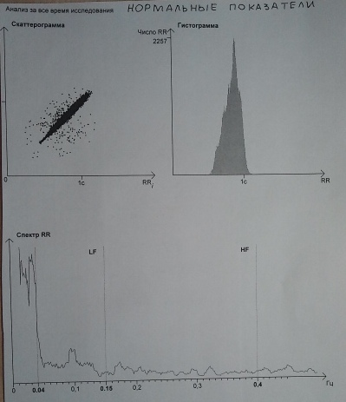

Результат №1 Нормальные показатели.

У 5 (83,3%) во время стрессовых ситуаций регистрировалась выраженная тахикардия - учащённое сердцебиение, и изменения в показателях мониторинга ЭКГ, у 1 (16,7%) показатели частоты сердечных сокращений не изменились. Результаты представлены в таблице № 4

**Измерения частоты сердечных сокращений у исследуемой группы учащихся в покое**

Таблица №4.

|  |  |  |  |  |  |  |  |
| --- | --- | --- | --- | --- | --- | --- | --- |
| **Колич. Измерений** | **Пол** | **Возраст** | **Измерения ЧСС** | | | **Среднее значение ЧСС** | **В %** |
| 1 | 2 | 3 |
| 1 | мужской | 16 | 70 | 73 | 69 | 70,67±1,56 | 66,7 |
| 2 | мужской | 16 | 73 | 72 | 77 | 74,0±2,0 |
| 3 | мужской | 17 | 79 | 78 | 76 | 77,67 ±1,0 |
| 4 | мужской | 17 | 88 | 90 | 89 | 89,0±0,11 |
| 5 | женский | 17 | 81 | 80 | 79 | 80,0±0,67 | 33,3 |
| 6 | женский | 16 | 81 | 79 | 80 | 80,0±0,67 |

**Измерения частоты сердечных сокращений у исследуемой группы во время экзаменов.**

Таблица №5.

|  |  |  |  |  |  |  |
| --- | --- | --- | --- | --- | --- | --- |
| **Колич. измере**  **ний** | **Пол** | **Возраст** | **Измерения ЧСС** | | | **Среднее значение ЧСС** |
| 1 | 2 | 3 |
| 1 | мужской | 16 | 90 | 93 | 98 | 93,67±1,56 |
| 2 | мужской | 16 | 93 | 92 | 97 | 94,0±2,0 |
| 3 | мужской | 17 | 89 | 101 | 96 | 95,33 ±1,0 |
| 4 | мужской | 16 | 93 | 90 | 91 | 91,0±0,11 |
| 5 | женский | 17 | 106 | 109 | 108 | 107,67 ±1,0 |
| 6 | женский | 16 | 108 | 100 | 109 | 105,67±0,67 |

Сравнительный анализ математических показателей работы сердца у исследуемой группы школьников, проходивших Холтер –ЭКГ в покое, во время каникул и во время стрессовых ситуаций (экзамены, контрольные, зачёты и т. д. ) показал следующие результаты:

1)у двух школьников 1-мужского пола и 1 женского отмечалась выраженное увеличение частоты сердечных сокращений (пульса), что подтверждается суточным мониторированием ЭКГ

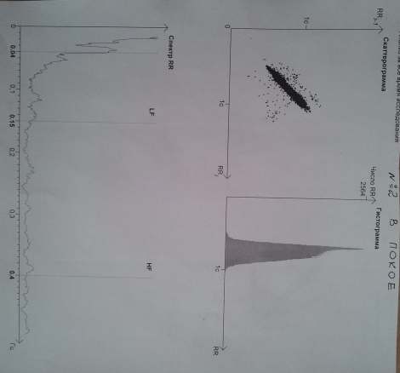

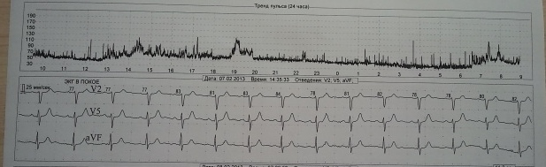

Данные скаттерограмма, гистограмма, тренд пульса и ЭКГ школьников в покое показывают нормальные показатели работы сердца в покое. Размер облака вдоль диагонали (большая ось эллипса рассеяния) равен вариационному размаху, размер в перпендикулярном направлении (малая ось) определен случайными компонентами в вариабельности сердечного ритма. Вытянуто облако вдоль диагонали и сужено в перпендикулярном направлении.

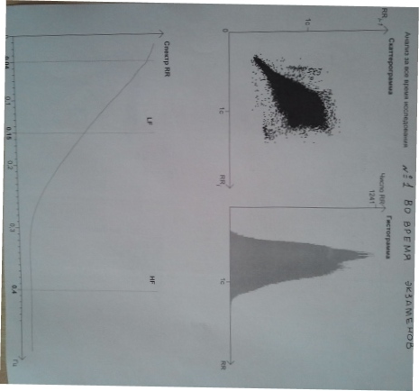

Скаттерограмма , регистрируемая во время стрессовых ситуаций, становится в виде расплывчатого облака, форма овала сохранена. Гистограмма становится широкой

(увеличивается амплитуда) и высокой, с одной вершиной. Размер облака вдоль диагонали (большая ось эллипса рассеяния) увеличена.

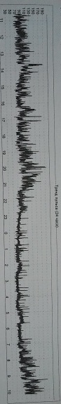

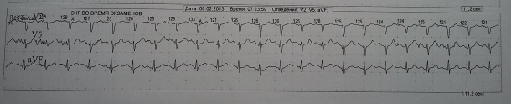

Тренд пульса и ЭКГ во время экзаменов показывает выраженное учащение частоты сердечных сокращений..

2)У третьего подростка (мужского пола) скаттерограмма, гистограмма

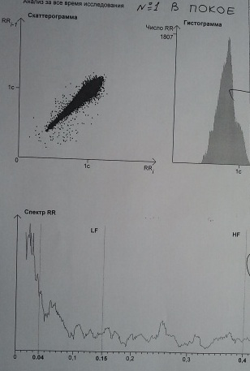

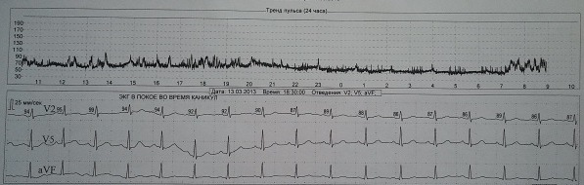

тренд пульса и ЭКГ в покое показывают нормальные показатели работы сердца.

Во время стрессовых ситуаций гистограмма становится в виде четырёх овального облака, диаграмма рассеяния приобретает случайный характер и распадается на отдельные фрагменты симметричные относительно диагонали группы точек, сдвинутые в область коротких от основного облака рассеяния. Гистограмма становится шире и разделяется на три неравные части по ширине и высоте, каждая из которых имеет вершину.

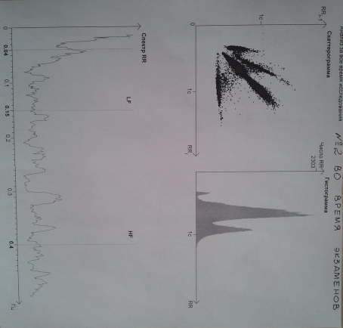

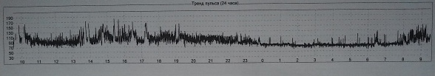

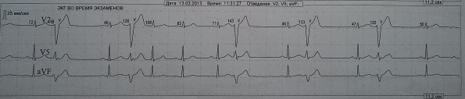

Эти изменения показываются на ЭКГ, что во время стресса у данного школьника регистрируются частые экстрасистолы (внеочередное сокращение сердца) исходящие из желудочков сердца, за счёт чего увеличивается частота сердечных сокращений. Это также показывает и тренд пульса.

3) У четвёртого подростка (мужского пола) скаттерограмма, гистограмма, тренд пульса

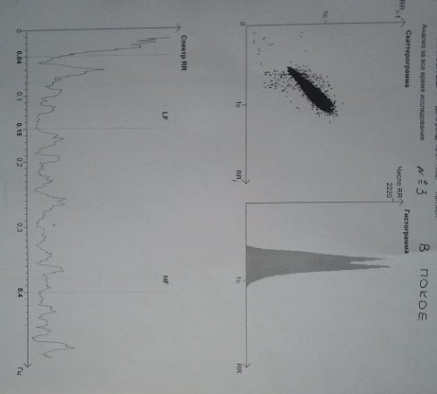

и ЭКГ школьникаи в покое показывают нормальные показатели работы сердца.

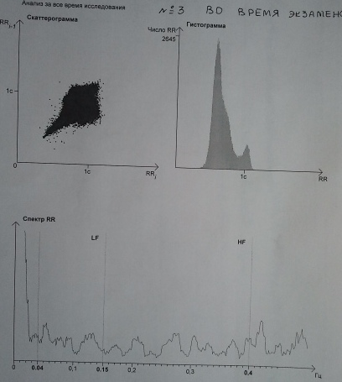

Во время экзаменов гистограмма становится неправильной формы в виде облака, с круглым расширением на макушке, гистограмма разделяется на две неравные части, одна из которых высокая, другая низкая, каждая из них имеет вершину.

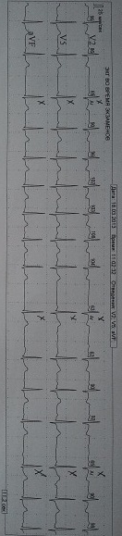

Во время стрессовых ситуаций у данного школьника регистрируется выраженная аритмия (неритмичное сокращение сердца, комплексы помечены крестиком). Это показывает тренд пульса.

4)У одного школьника зарегистрирован неизменяющийся ригидный ритм. Скаттерограмма, гистограмма, тренд пульса и ЭКГ в покое и во время экзаменов практически не изменялись.

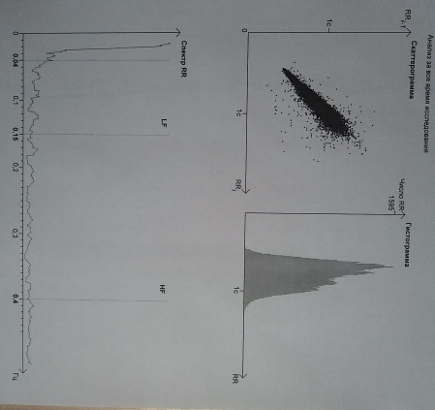 

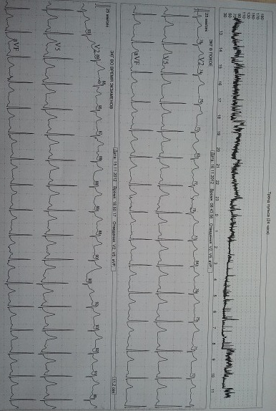

5) У шестого подростка (женского пола) скаттерограмма, гистограмма, тренд пульса и ЭКГ в покое показывают нормальные показатели работы сердца.

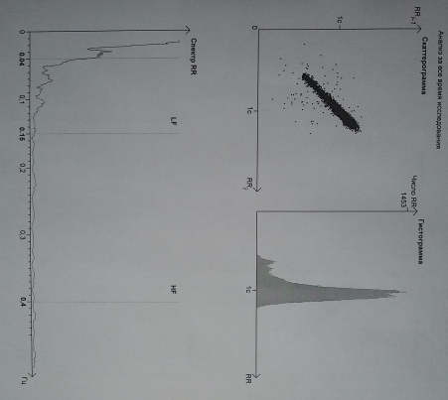

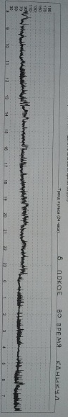

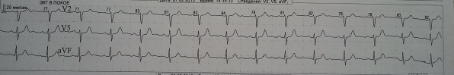

Во время стресса скаттерограмма становится в виде « бабочки», гистограмма высокой остроконечной с одной вершиной.

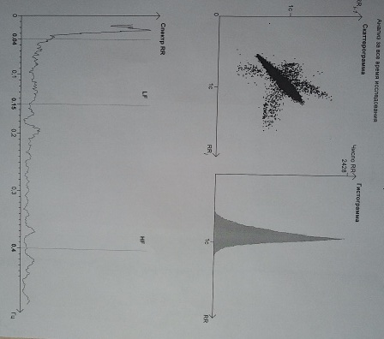

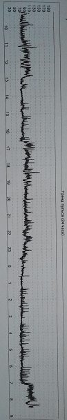

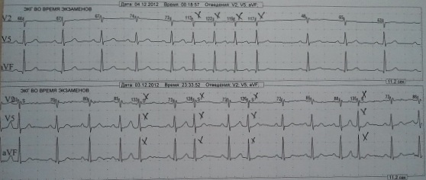

Во время экзаменов у данного школьника регистрируются частые экстрасистолы (внеочередное сокращение сердца) исходящие из предсердий сердца ( отмеченные крестиком), за счёт чего увеличивается частота сердечных сокращений. Это показывает тренд пульса.

Все полученные результаты заносим в таблицу. Таблица №6

|  |  |  |  |  |  |  |
| --- | --- | --- | --- | --- | --- | --- |
| **№**  **п/**  **п** | **Количе-**  **ство**  **(абс число)** | **Количе-**  **ство**  **(в %)** | **пол** | **Характер изменений**  **на ЭКГ** | **Характер изменений на**  **скаттерограмме** | **Характер изменений на**  **гистограмме** |
| 1 | 2 | 33,2 | мужской  женский | Увеличение частоты сердечных сокращений | расплывчатое  облако, форма овала сохранена | широкая и высокая с одной  вершиной |
| 2 | 1 | 16,7 | мужской | Желудочковая экстрасистолия | в виде четырёх овального облака | разделяется на три неравные части по ширине и высоте,каждая из которых  имеет вершину. |
| 3 | 1 | 16,7 | мужской | аритмия | в виде облака, с круглым расширением на макушке | разделяется на две неравные части, одна из которых высокая, другая низкая, каждая имеет вершину |
| 4 | 1 | 16,7 | мужской | Нет изменений | эллипс | не изменялась |
| 5 | 1 | 16,7 | женский | Предсердная экстрасистолия | виде « бабочки» | высокая остроконечная с одной вершиной |